EL MISTERIO DE LOS RAYOS ANTICREPUSCULARES *
Y LA LUNA REVIRADA

1
En condiciones apropiadas de nubes o polvo en la atmósfera, se pueden observar trazas de rayos solares convergiendo hacia un punto opuesto a la ubicación del sol. Se llaman rayos anticrepusculares, y se pueden encontrar en Google numerosas fotos de los mismos (pero muchas explicaciones erróneas):

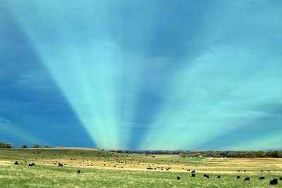 | Para entender este fenómeno, es necesario comenzar por la fotografía de rayos crepusculares usuales, los cuales son visibles toda vez que la luz solar se filtra por entre las nubes dispersas. Aunque la luz del Sol viaja en línea recta, la proyección de esas líneas sobre la bóveda celeste produce grandes arcos de círculo. En consecuencia, los rayos crepusculares de una puesta (o salida) de Sol parecerán re-converger hacia el lado opuesto del cielo —en el punto llamado antisolar—. Cuando se los observa a 180 grados de la posición del Sol se habla, entonces, de rayos anticrepusculares. La imagen muestra un conjunto particularmente destacado de rayos anticrepusculares, fotografiado en octubre de 2001 desde un coche en movimiento en las afueras de Boulder, Colorado, EE.UU.

Vía Foto astronómica del día correspondiente al 16 de noviembre de 2008. Esta página ofrece todos los días una imagen o fotografía del universo, junto con una breve explicación escrita por un astrónomo profesional. Crédito y copyright: John Britton (enlaces en inglés). Una panorámica de rayos crepusculares y anticrepusculares en la que es posible seguir el arco lumínico entre el Sol y el punto antisolar:
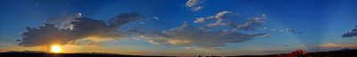

Cuando en el crepúsculo el sol se oculta en nubes, suelen verse rayos irradiando en todas direcciones, cuyas intersecciones indican la ubicación no visible del sol. Esta visión es similar a la que produce un farol callejero en parecidas condiciones. Estas divergencias, percibidas junto con la convergencia de los rayos en el punto cardinal opuesto, pueden, al tratar de unirlas, crear la ilusión de trayectorias en arcos de meridiano celeste.

En realidad la divergencia, real en el farol, es solo aparente en el caso del sol. Los rayos originados a 148 millones de Km. son en nuestra atmósfera prácticamente paralelos, y es la perspectiva quien los muestra divergentes y convergentes. Llegan desde el sol, pasan sobre nuestras cabezas y siguen hacia el punto cardinal opuesto siempre rectos y paralelos.

Si estuviéramos parados en medio de una larga y recta vía de ferrocarril, veríamos juntarse a lo lejos los rieles paralelos, y si giráramos la vista 180° el panorama sería el mismo. Ocurre igual cuando miramos al Este o al Oeste los rayos paralelos del sol que parecen unirse en los puntos opuestos.
En Google ademas de fotos encontramos explicaciones, unas correctas y otras equivocadas. Entre estas últimas se incluye una de la NASA:

 | Astronomy Picture of the Day  Search Results for "september 17 of 2006"
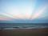APOD: 2006 September 17 - Anticrepuscular Rays Over Florida
Explanation: What's happening over the horizon? Although the scene may appear somehow supernatural, nothing more unusual is occurring than a setting Sun and some well placed clouds. Strangely, the actual sunset was occurring 00000000000in the opposite direction from where the camera was pointing. Pictured above are anticrepuscular rays. To understand them, start by picturing common crepuscular rays that are seen any time that sunlight pours though scattered clouds. Now although sunlight indeed travels along straight lines, the projections of these lines onto the spherical sky are great circles. Therefore, the crepuscular rays from a setting (or rising) sun will appear to re-converge on the other side of the sky. At the anti-solar point 180 degrees around from the Sun, they are referred to as anticrepuscular rays. While enjoying the sunset after visiting NASA's Kennedy Space Center in Florida, the photographer chanced to find that an even more spectacular sight was occurring in the other direction just over the Atlantic Ocean -- a particularly vivid set of anticrepuscular rays.

La explicación dada es que una recta se proyecta sobre la bóveda celeste en un círculo, que es un meridiano de la misma, y por lo tanto lo que en realidad es una recta lo vemos como una curva. Esto no es así en absoluto, proyectar sobre la esfera significa intersectar con ella el plano determinado por nuestro ojo y la recta, y veríamos iguales y superpuestas ambas imágenes, de la recta y de su proyección sobre la esfera. Esto es totalmente general, si proyectáramos una recta sobre una chapa ondulada, veríamos iguales y superpuestas la recta y su proyección sobre la chapa, independientemente de la ondulación (esto no explicaría una visión ondulada de una trayectoria recta). El que pensemos como curvo (en ningún tramo lo vemos curvo) un rayo de sol se debe a nuestro deseo de unir en la visión de una sola trayectoria ambos tramos, al este y al oeste. Así es como se vería efectivamente un meridiano celeste, pero ningún punto de vista nos muestra eso, igual que no vemos curvos los rieles de ferrocarril, a pesar que parezcan converger hacia un lado y hacia el opuesto. Obviamente la forma en que vemos los rieles de ferrocarril como juntándose a la distancia como describimos, no se debe a que proyectemos los rieles sobre la bóveda celeste sino a las leyes de la perspectiva. Esta explicación errónea la encontramos en las fotos y textos trascriptos.

RESUMEN: En condiciones apropiadas se observa en el crepúsculo rayos de sol que aparentan converger hacia el punto opuesto al sol, debido a la perspectiva que determinan sus rayos paralelos; tal como vemos converger los rieles de ferrocarril cuando miramos hacia ambos lados opuestos.

2
En su fase de cuarto creciente, la luna presenta hacia el sol su hemisferio iluminado. El plano que separa la parte en luz de la que está en sombra es perpendicular a la recta que une los centros de la luna y el sol. Pero cuando observamos simultáneamente la luna y el sol en dicha fase, el ángulo que vemos dista mucho de ser recto. La diferencia es de tal magnitud que no tiene relación con desviaciones producidas por la gravedad. En el hemisferio Sur, el ¼ creciente es así:

Según los textos Como lo vemos realmente

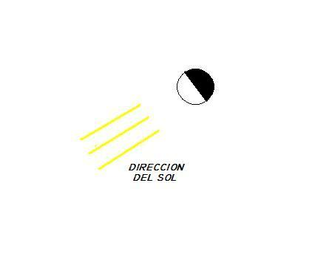 | 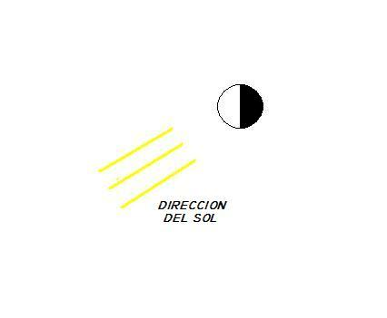

Nuevamente en este tema encontramos como explicación que si bien la recta que une centros de luna y sol es realmente perpendicular al plano que separa luz de sombra, su proyección sobre la esfera celeste es una curva, y por ese motivo los rayos, que llegan normales, no los percibimos rectos sino curvos. Ya aclaramos antes que esto no es así, y si pudiéramos materializar mediante una unión recta el eje sol-luna, veríamos este eje recto (y además lo veríamos superpuesto a su proyección curva sobre la esfera celeste).

Utilizando la similitud anterior, imaginemos una larga vía de ferrocarril recta, con sus durmientes todos perpendiculares a los rieles. Lo que la perspectiva nos muestra son dos rieles con apariencia convergente, y durmientes paralelos entre sí pero no perpendiculares a los rieles, y formando un ángulo siempre igual con ellos.
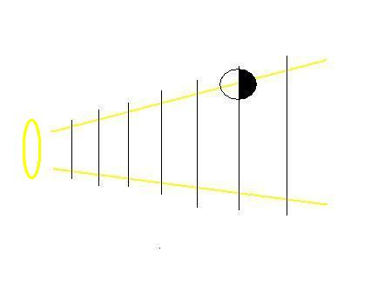
De igual modo, vemos al plano citado de la luna formando con el eje sol-luna y con todos los rayos realmente paralelos pero de apariencia convergente, un ángulo diferente a los 90°. Este ángulo se mantiene en todas las posiciones de la luna.
Esta es la forma en que realmente vemos el citado ángulo recto.

RESUMEN: El ver en la luna el plano que separa luz-sombra no apuntando al sol no es producto de una proyección curva sobre la esfera celeste sino el simple efecto de perspectiva descrito.

* Revista de la Asociación de Ingenieros del Uruguay N° 58 nov. 2009

